1. 网络拓扑的划分

给一段文字描述，回答是哪一种划分（下面的文字简要看一下即可）

星状拓扑
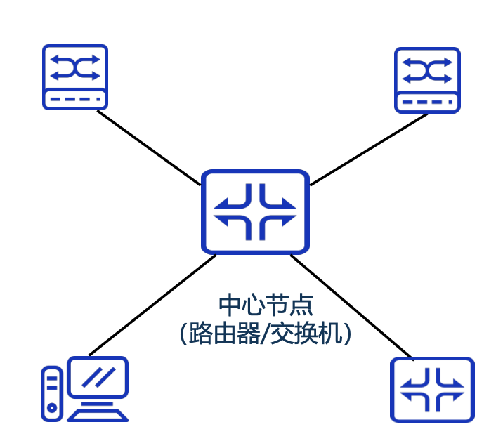
每个设备通过一个中心节点(路由器或交换机)相连接，任何两个设备间收发报文都需要经过这个中心节点进行转发。
优点：
拓扑结构简单:每个设备只需要一条传输链路和一个收发接口就可以与任何数量的其它设备建立连接；
健壮性好:如果一条链路失效，只有连接在该链路上的设备受到影响，其它设备不受影响；
便于管理:故障检测和故障隔离比较容易，通过中心节点监视链路状态就能发现定位故障
缺点：中心节点是整个网络可靠性的瓶颈，其故障会造成整个网络瘫痪

环状拓扑
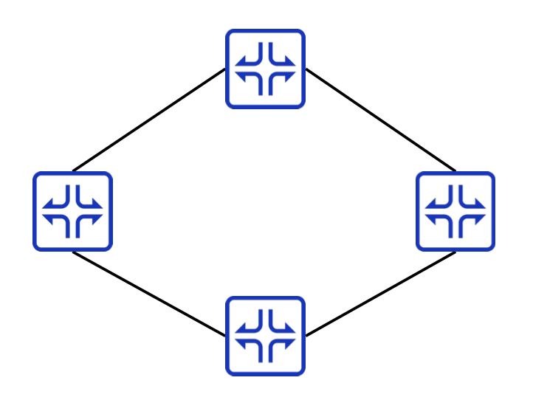
网络中各设备通过一条首尾相连的通信链路连接起来，构成一个闭合环状结构的网络。
优点：环状网络相对比较容易安装和重新配置，加入和删除一个设备只需改动两条连接线
缺点：如果网络规模较大，会有较大的传输延迟，所以对环的最大长度和设备数量要有限制

总线型拓扑：
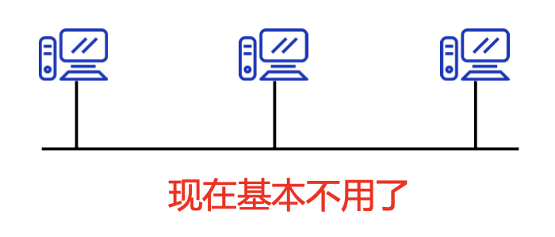
由一条长电缆组成的主干和连接在上面的网络设备组成。
优点：
信息传输不存在路由和转发的问题；
易于安装，主干电缆可以铺设在最有效的路径上，然后将网络设备通过各种长度的引出线连接到主干电缆上
缺点：
由于信号的衰减，总线长度和连接的设备数受到限制；
总线上的故障或断裂会终止所有传输

网状拓扑：
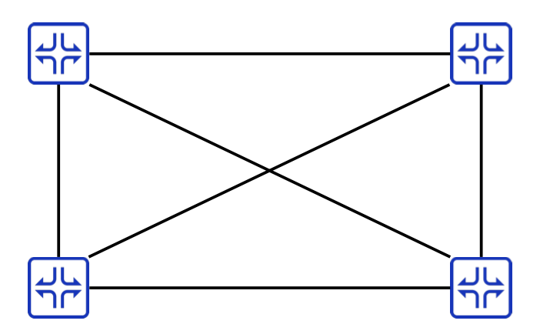
每一个设备与其它任何一个设备都有一条专线连接
优点：
很好的健壮性:当局部链路或节点故障时，不会使整个网络瘫痪；
负荷分担:设备间有多条可达路径，可以负荷分担，避免网络拥塞。
缺点：
设备间两两链接，需要的通信链路数量和设备上的接口数量大，成本高

树状拓扑：
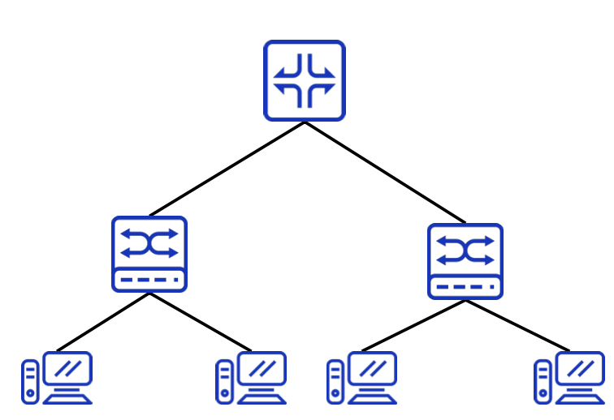
树型结构网络是星状拓扑结构按层级关系的扩展
优点：
扩展性好:允许更多的设备按层级扩展相连
缺点：
可靠性较差:上一级节点是旗下设备或网络的可靠性和 性能瓶颈，其故障可造成旗下设备或网络无法和上一级网络通信

混合型拓扑：
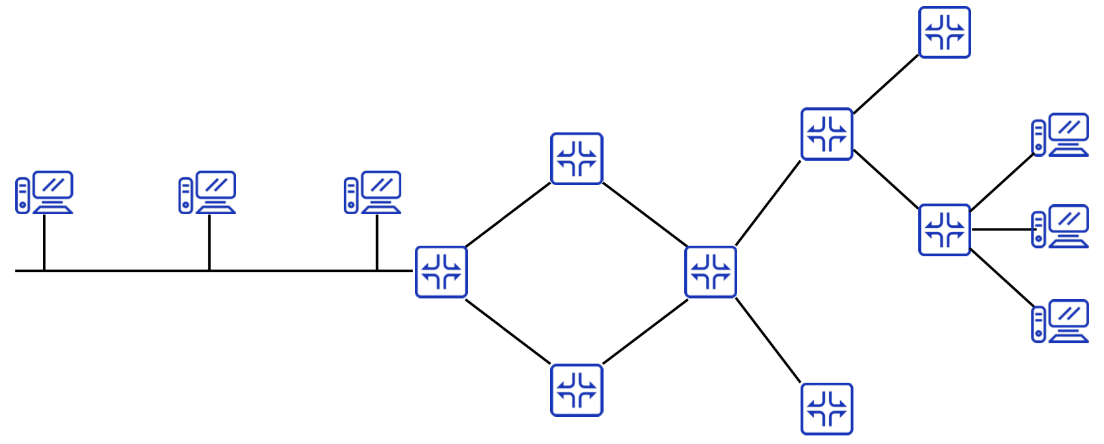
在实际使用时，会综合考虑地理位置、用户数量、业务重要程度、线路施工方便性、组网成本、运行维护的方便性等因素，按混合型拓扑来建设网络。
网络按地域的划分
个域网（PAN）：覆盖范围一般小于10米，可以视为一种特殊类型的局域网，支持的是一个人而不是一个小组
局域网（LAN）：局限于一个地点、一栋建筑或一组建筑的网络，通常由单一的组织进行管理，局域网内的通信与数据传输速率较高。例子：家庭局域网用无线路由器连接。
城域网（MAN）：通常是跨越一个城市或一个大型校园的大规模计算机网络。
广域网（WAN）：提供了数据、声音、图像以及视频信息的长距离传输服务，覆盖一个地区、 国家甚至整个世界。

2. 通信系统的构成 信源、信道、信宿
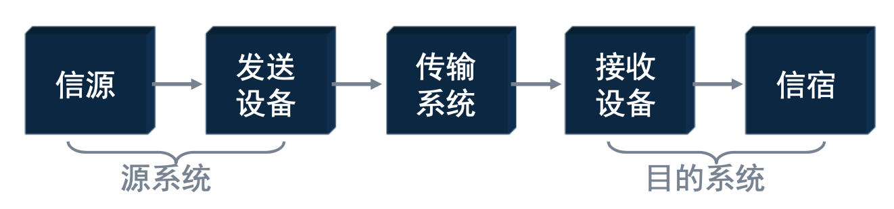
信源:产生要发送数据的设备
发送设备:对数据进行编码的设备
传输系统:传输线路或网络
接收设备:将接收的信号变成数据
信宿:目的系统

在信道上，每个数字脉冲通常被称为一个“比特”（bit）。
数据vs信号：
数据是运送消息的实体。信号是数据的电气/电磁表现（是数据在传播过程中的表现形式）。

3. 电路交换 vs 分组交换 vs 报文交换
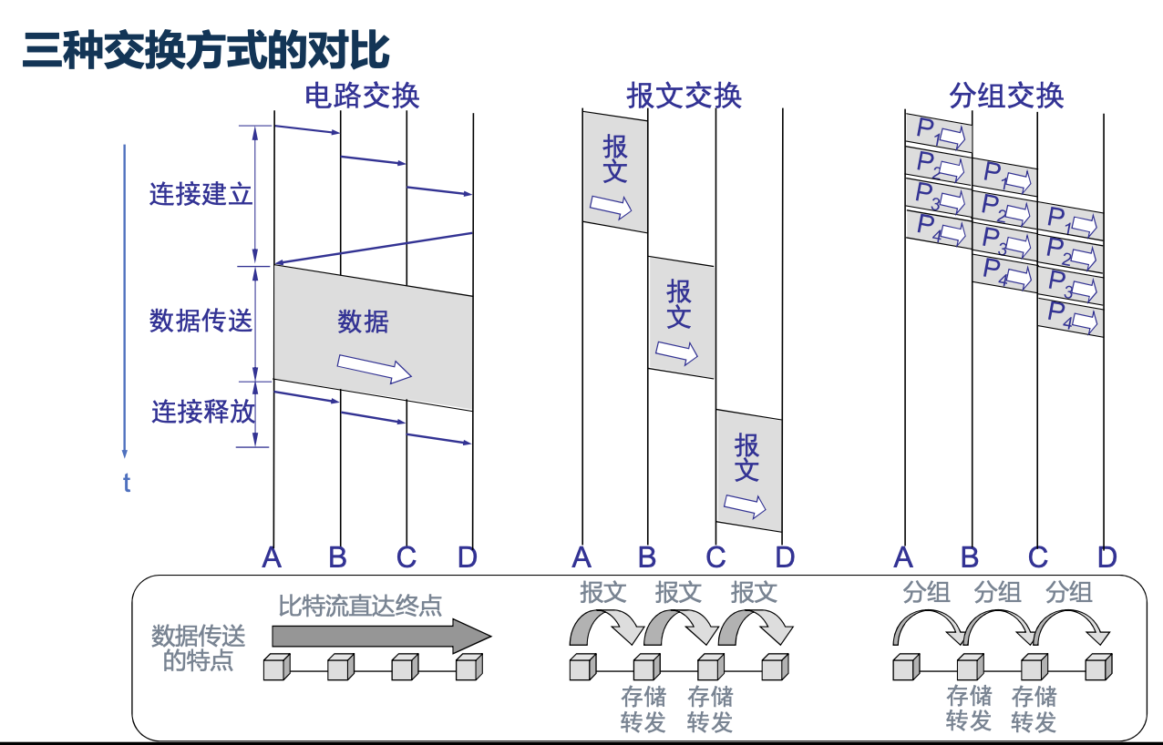
电路交换：
在通信开始之前，要在两个通信设备之间建立起一条完全被通信双方所占用的物理通路。
建立连接（占用通信资源）-> 通话（一直占用通信资源）-> 释放连接（归还通信资源）
特点：在通话的全部时间内，通话的两个用户始终占有端到端的通信资源。
报文交换：
报文交换又称为存储转发
基本原理：
在报文的传输过程中，由网络的中间节点将报文暂时存储起来，检查它的正确性和完整性，然后再发往下一个节点。
缺点：
在报文交换中，整个报文是作为一个整体来处理，由于报文较长，报文传输的延迟很大。

分组交换：
采用存储转发技术。先把较长的报文划分成为一个个更小的等长数据段，在每一个数据段 前面，加上一些由必要的控制信息组成的首部(header)后，就构成了一个分组(packet)。
路由器收到一个分组，先暂时存储一下，检查其首部，查找转发表，按照首部中的目的地址，找到合适的接口转发出去，把分组交给下一个路由器。

优点：
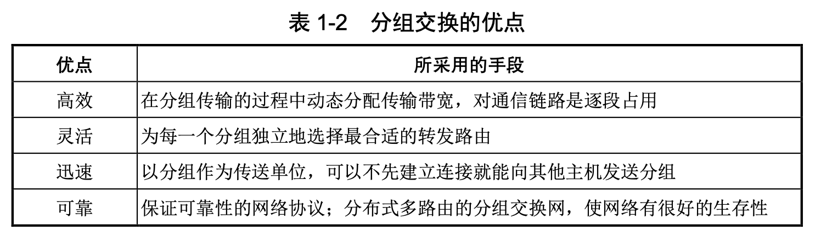

缺点：
分组在各路由器存储转发时需要排队，这就会造成一定的时延。
由于分组交换不像电路交换那样通过建立连接来保证通信时所需的各种资源，因而无法确保通信时端到端所需的带宽。

4. 工作模式
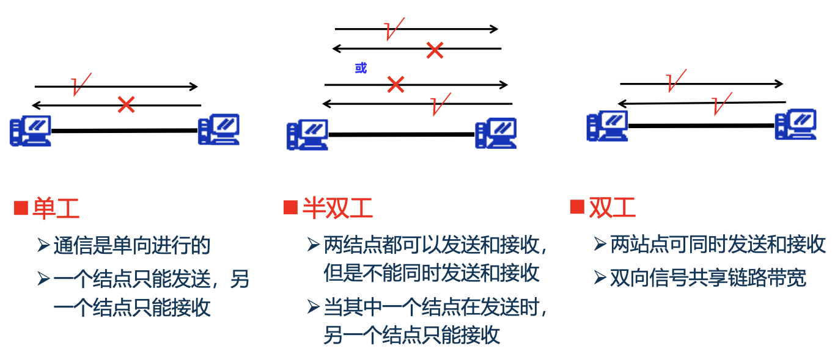
十兆局域网，百兆局域网，千兆局域网都用的全双工。

5. 传输介质
双绞线：无屏蔽双绞线（UTP）、屏蔽双绞线（STP）
接线标准 568A 568B（我国用的，抗干扰能力强）
双绞线和同轴电缆都不适合长距离通信（金属介质，发热，受电磁干扰）。
光纤：单模光纤&多模光纤 单模光纤更适合长距离通信（抗干扰能力强，耗损更小）
微波：光纤成本太高时，长距离通信会用卫星、微波。

6. 网络体系结构
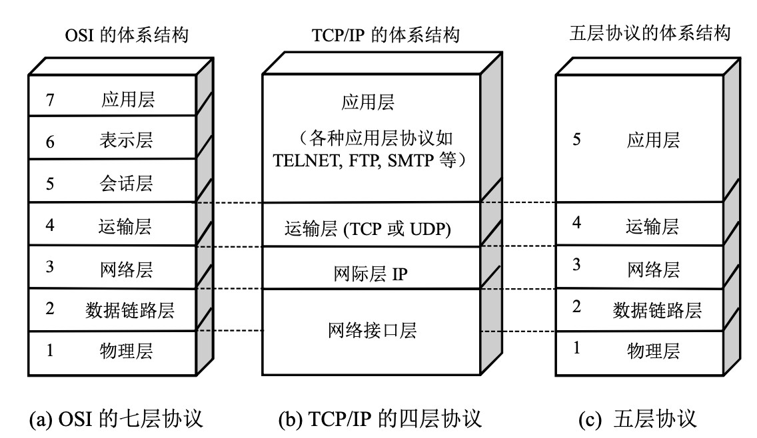
物理层：物理层定义如何在信道上传输0、1。不可靠的比特流。

数据链路层：处理相邻节点的数据传输。提供可靠的数据通信。封装成帧、透明传输、差错检验。可以是面向连接的，也可以是无连接的。
点对点链路：PPP HDLC 局域网链路：IEEE802.3（有线） CSMA/CD（有线） CSMA/CA（无线）

网络层：网负责处理任意节点间的数据传输，将数据包跨越网络从源设备发送到目的设备。不可靠。ATM是面向连接的，IP是无连接的。
IP协议

传输层：把数据可靠地从一端用户进程送到另一端用户进程:将数据从源端口发送到目的端口(进程到进程)，过程中实现流量控制、差错控制。数据传输单位是报文段。TCP是面向连接的、可靠的，UDP是无连接的、不可靠的。
TCP协议 UDP协议

会话层：利用传输层提供的服务，在应用程序之间建立和维持连接，并能协商会话细节，使会话连接获得同步。
表示层：关注所传递信息的语法和语义，管理数据的表示方法，传输的数据结构，对用户数据进行翻译、编码和交换
应用层：处理用户的数据和信息，完成用户所希望的实际任务。通过应用层协议，提供应用程序便捷的网络服务调用
http协议、ftp协议、smtp协议

虚电路：可靠、连接
数据报：不可靠、无连接

7. 每一层上的网络互连设备
物理层：集线器（早期称为中继器）。集线器接收来自一个端口的信号，并在所有其他端口上重复（或“再生”）该信号。

数据链路层：
网桥：网桥可以读取数据包中的物理地址信息（如MAC地址），并根据这些信息来决定是否转发或过滤数据包。网桥有助于减少网络拥塞，提高效率。
交换机：两层交换机（物理层、数据链路层）、三层交换机（物理层、数据链路层、网络层）
交换机类似于网桥，但通常具有更多的端口和更高的性能。交换机可以根据MAC地址来学习和转发数据包到指定端口，有效减少了冲突和网络拥堵。多层交换机还可以执行路由功能，处理IP地址和其他网络层功能。

网络层：
路由器：路由器用于连接不同网络，并转发数据包。它工作在网络层，可以读取数据包中的IP地址信息，根据路由表来决定数据包的最佳路径。

8. 数据帧
如何保证无差错的传输？
一开始用停等协议（每发一个帧，等待对方回应，但效率太低），后来用连续ARQ，累积确认、选择确认
给一段文字/图片，判断哪个协议

9. 网桥用 生成树spanning tree算法 避免回路。
局域网靠 二进制指数退避法 决定发生碰撞后需要等待的时间。

10. 数据链路层的同步传输和异步传输
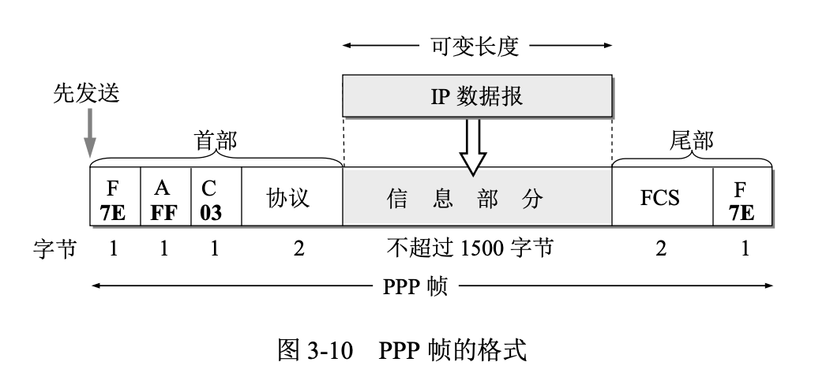
PPP帧的关键字，后面填充法要用
F：7E 首尾标志字段
A：FF 地址字段
C：03 控制字段
协议字段

当 PPP 用在异步传输时，使用字节填充法。
当 PPP 用在同步传输链路时，采用零比特填充法。

给一段原始编码，通过比特填充法和字节填充法。
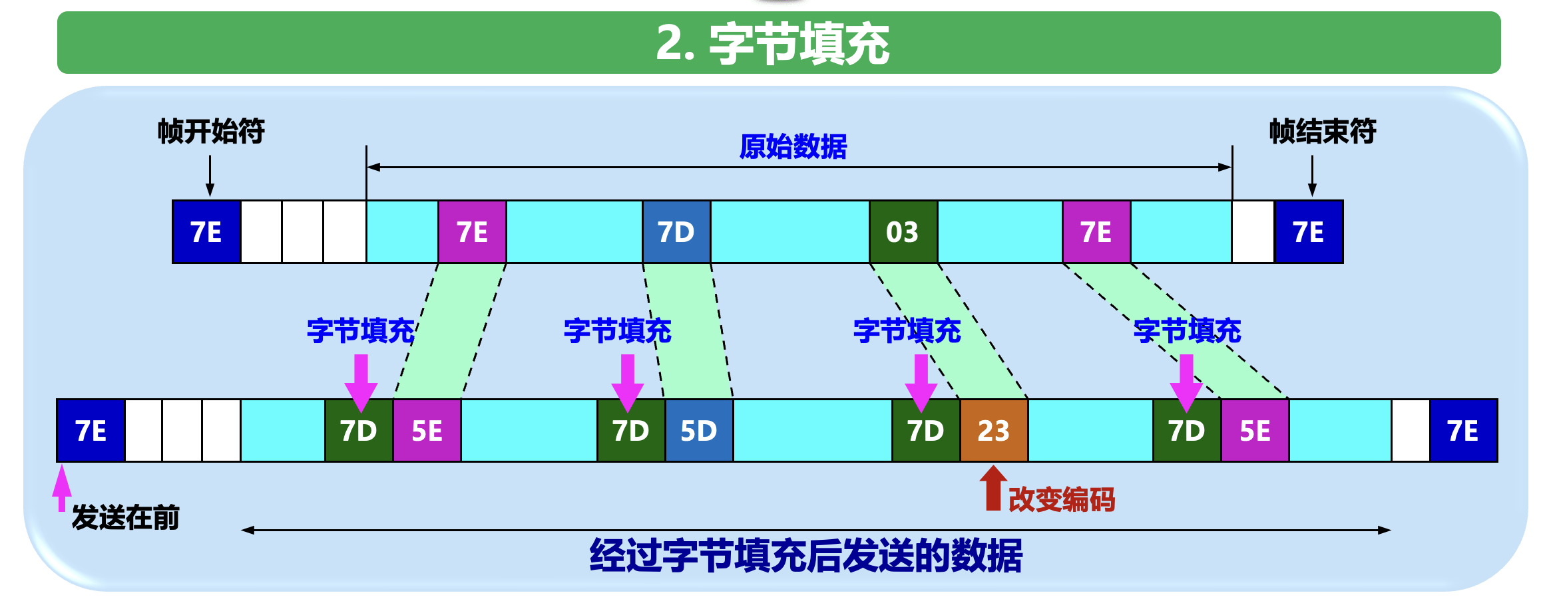
跟2E做异或

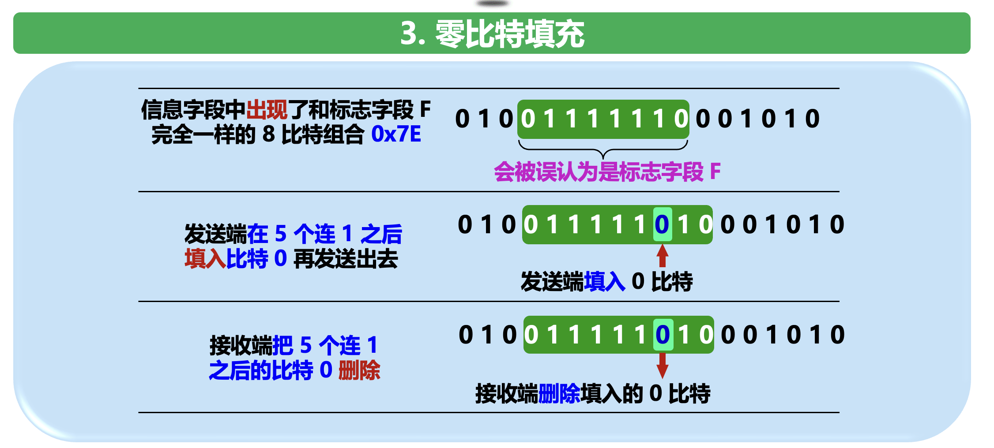

11. 数据链路层可以划分为两个子层：LLC和MAC
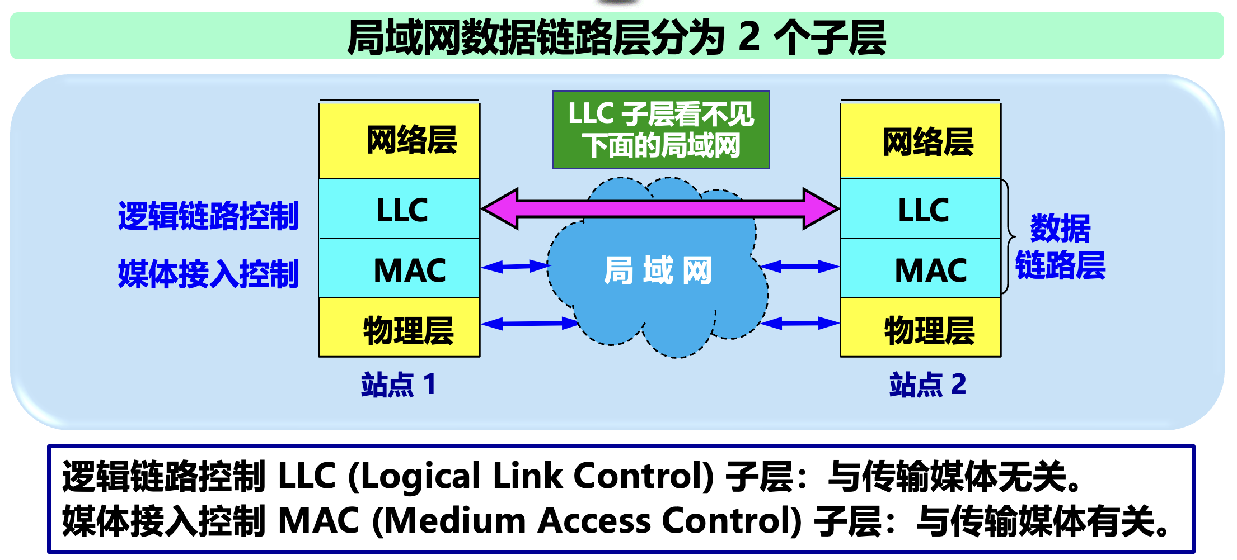
12. VLAN标准协议名称 802.1Q 以太网和局域网的标准 802.3 无线局域网标准802.11

13. 网络协议三要素 语法、语义、同步（时序）

14. 每一个主机的网络接口必须要有MAC地址（物理地址、硬件地址）

还有一些小的概念题：
15. 单极性编码 存在两个问题
问题1：有直流电平，要求带宽高
问题2：无法同步，需依赖附加线
（为了便于理解记忆，解释一下：如果传输了一长串相同的比特（如连续的0或1），接收方可能难以精确地确定每个比特的开始和结束。这意味着为了维持可靠的数据传输和准确的比特辨识，可能需要较高的采样率，从而增加了带宽需求）

16. 网络的结构，从逻辑上分可以分为通信子网和资源子网
（了解一下：通信子网由各种传输介质、通信设备和响应的网络协议组成，实现联网计算机之间的数据通信。资源子网是实现资源共享功能的设备及其软件的集合。）

17. 香农公式 信道容量是由带宽和信道的信噪比决定
C = W log2(1+S/N) (bit/s) 信道的带宽或信道中的信噪比越大，信息的极限传输速率就越高。
奈式准则 在带宽为W(hz)的低通信道中，若不考虑噪声影响，码元传输的最高速率为2W(码元/秒)。传输速率超过此上限将会出现严重的码间串扰问题。

18. 双绞线 直通线、交叉线 分别用在什么时候
直通线：连接计算机或其他网络设备（如路由器、无线接入点）到交换机或集线器
交叉线：连接两台计算机或其他同类设备

19. 数据链路层要解决的三个问题
封装成帧（有几种方法）、透明传输（帧定界符 比特填充和字节填充都是0x7E）、差错检验（计算过程要考 CRC 给多项式 原码）

名词解释（3分 x 5 = 15分）

1. OSI 开放系统互联基本参考模型
答：OSI（Open Systems Interconnection reference model）是开放系统互联基本参考模型，由国际标准化组织ISO制定。OSI的目的是使不同体系结构的计算机网络互联。“开放”指非垄断，只要遵循标准，一个系统就可以和世界上任意一个地方也遵循这个标准的系统进行通信。“系统”是指现实的系统中与互联有关的部分。OSI同时是法律上的国际标准，但并未得到广泛应用。

2. 多路复用技术：
答：多路复用技术允许多个信号在一个共享的通信媒介上同时传输，以提高资源的利用效率。常用的多路复用技术包括频分复用（整个带宽被划分为多个频率通道，每个通道传输一个信号）、时分复用（将时间划分为多个时隙，并为每个通信信号分配一个特定的时隙来工作。每个信号轮流在其分配的时隙内传输）、码分复用（各用户使用不同的码型）、波分复用（光的频分复用）。
3. 数据交换技术：电路、报文、分组
答：在通信网络中，将从一个设备或网络节点发出的数据有效地传输和路由到另一个设备或节点的过程。主要分为电路交换、报文交换、分组交换（计算机网络采用的）。

电路交换步骤为建立连接（占用通信资源）-> 通话（一直占用通信资源）-> 释放连接（归还通信资源），在通话的全部时间内，通话的两个用户始终占有端到端的通信资源。

报文交换在传输过程中，由网络的中间节点将报文暂时存储起来，检查它的正确性和完整性，然后再发往下一个节点。

分组交换采用存储转发技术。数据被划分为小的数据包或分组，每个分组包含源和目的地址信息。这些分组独立地通过网络路由到目的地
4. PPP协议：用在什么地方
答：PPP协议是目前使用最广泛的点对点数据链路层协议，主要用于在全双工的同异步链路上进行点到点的数据传输。用户计算机与ISP进行通信时，所使用的数据链路层协议通常就是点对点协议PPP。
5. 网桥： 什么作用？工作在哪层？什么类型？
答：网桥工作在数据链路层。根据 MAC 帧的目的地址对收到的帧进行转发或过滤，用来减少网络拥塞，通过过滤流量来提高网络的性能和效率。交换机实际上是一个多接口的网桥。

简答题：（5分 x 3 = 15分）

1. 论述一下TCP/IP协议中，每一层的名称、功能和主要协议
网络接口层：从主机或节点接收IP分组，并将它们发送到指定的物理网络。这一层并没有具体的内容和协议。
网际层：将数据报拆分成分组，将分组发送给任何网络，并为之独立地选择合适的路由。主要协议是IP协议
传输层：使得发送端和目的端主机上的对等实体进行会话。主要协议：TCP、UDP
应用层：通过应用程序间的交互完成特定的网络应用。主要协议：http、ftp、smtp
2. PPP的填充 同步还是异步 字节还是比特填充 还原或者编码
当 PPP 用在异步传输时，使用字节填充法。
当 PPP 用在同步传输链路时，采用零比特填充法。

做题方法要会（见上10）。

3. 面向连接和无连接服务 各自有什么特点？
无连接服务分为无确认和有确认。无连接服务的无确认指的是接收方不对收到的帧进行确认，适用于误码率低的可靠信道或实时通信；无连接服务的有确认指的是接收方对每一帧进行单独的回复，适用于不可靠的通信。
面向连接的服务适用于长延迟的不可靠信道。

计算题：（10分 x 3 = 30分）

1. CRC校验，传输过程中如果某个位置出错，能不能够通过CRC码校验出来？
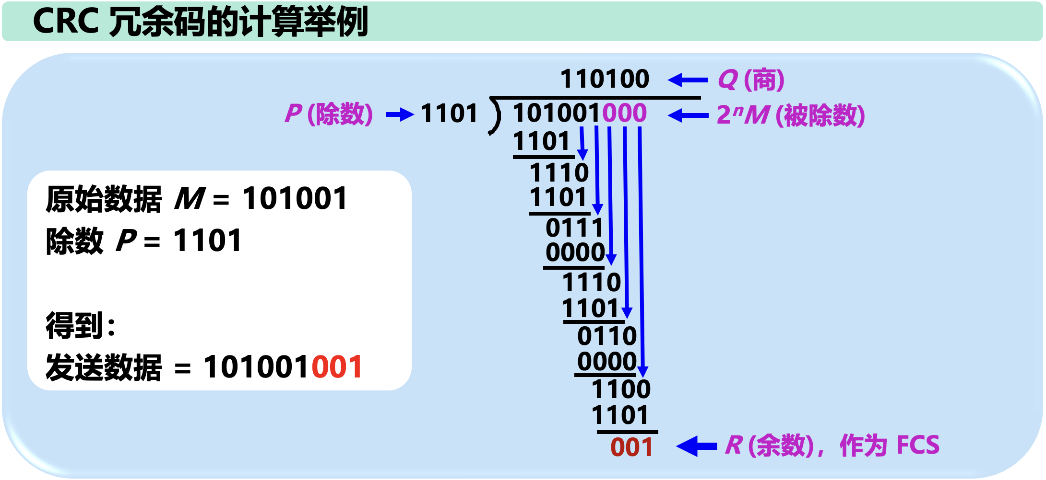
2. 解释一下CSMA/CD的基本工作原理，以及在这个工作原理下，为什么以太网帧长定在64-1518之间？
CSMA/CD (Carrier Sense Multiple Access with Collision Detection) ：载波监听多点接入 / 碰撞检测。
多点接入：说明这是总线型网络。许多计算机以多点接入的方式连接在一根总线上。
载波监听：即“边发送边监听”。不管在想要发送数据之前，还是在发送数据之中，每个站都必须不停地检测信道。
碰撞检测：适配器边发送数据，边检测信道上的信号电压的变化情况。电压摆动值超过一定的门限值时，就认为总线上至少有两个站同时在发送数据，表明产生了碰撞（或冲突）。检测到碰撞后，适配器立即停止发送，等待一段随机时间后再次发送。

3. 10兆文件用10兆局域网传输，要多长时间？
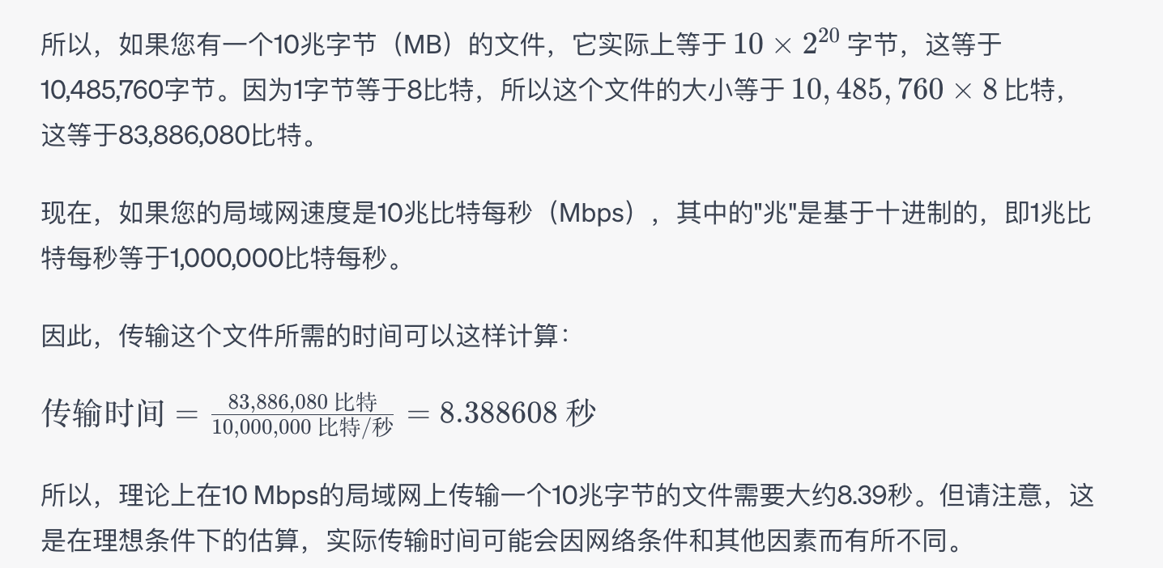
10进制和2进制的区分
通信的“兆”是十进制(bps)和计算机的“兆”(文件大小)是二进制
